108年度新生公園農業學苑 春季班(新生)

活動目的：
為協助推動台北市田園城市新政策，秉持以都市農業有機、健康、新生活之理念，培訓台北市都市農業綠美化推廣尖兵，課程安排包含基礎園藝課程、蔬果栽培、居家園藝、簡易造景及各地案例分享等，有心參與學員能夠全程參與，未來成為七星都市農業綠美化推廣尖兵，本次進階班針對想參加農業學苑課程之第一次新學員為主，拜託參加過的老伙伴們等明年進階班課程再報名。
春天是一個百花盛開大自然萬物滋長的季節，尤其是對於種花或從事農業耕作的伙伴們來說，這是一個非常重要的節氣，因此七星農業學苑春季班，本期招生對象以對於田園生活有興趣的新生為主，邀請具有20多年有機農場實務經驗的羅文祥場長，教導學員們進行有機蔬菜的栽培，並邀請文大景觀系郭維倫教授指導大家以美學的觀點，在第一次種植時就將農園佈置的美美的。課程中同時請台大園藝系李碧耆老師，教導大家如何在操作園藝農業工作時，也可以達到治療自己身心靈的功效。

主辦單位：台北市政府工務局公園路燈工程管理處
策劃執行：財團法人七星農業發展基金會
開課時間：108年4月3日~6月26日 每週三下午14:00~16:00 (詳課程表)
參加資格：想參加農業學苑課程之第一次新學員為主(共計30名)
開課地點：台北市新生公園農業學苑(詳教室地圖)

報名方式：限網路報名，108年3月18日09:00起~滿額為止。
報名者請先前往七星農業發展基金會網站(http://www.agri.org.tw)，於活動訊息中點選農業學苑招生中，進入招生活動網頁點選我要報名，填記基本資料後點選確定送出即可，報名成功者可於參加名單中看到自己姓名。名額滿時即無法報名，不要氣餒，開課中如有空席，本會將立即公告於網站最新消息中。
因課程全程免費名額有限，為將資源作最有效運用，無故缺課超過3次者，本會有權將名額重新釋出給予有心參加者。
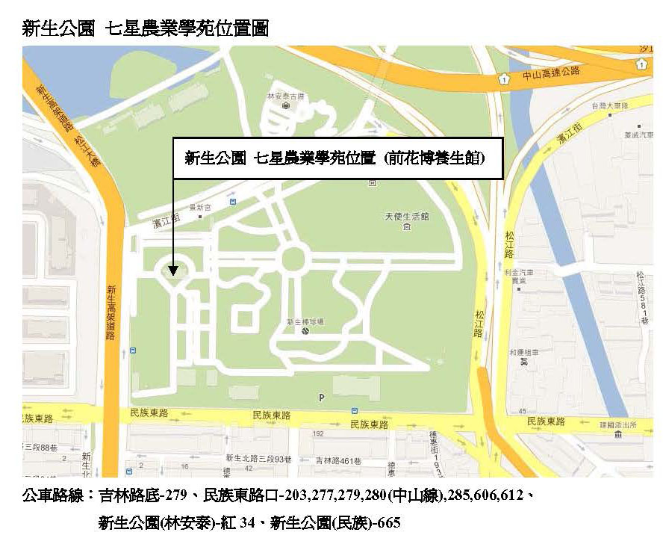
108年度新生公園綠化教室七星農業學苑4-6月課程(3/13上網3/18報名)
日期 | 課程名稱 | 講師 | 名額
4月3日 | 七星農業學苑新生春季班系列1 | 蔡其昌  景觀設計  七星農業發展基金會 研究員 | 30
4月3日 | 春季班開學植栽型態解說  植栽設計入門 | 蔡其昌  景觀設計  七星農業發展基金會 研究員 | 30
4月10日 | 七星農業學苑新生春季班系列2 | 羅文祥  農場管理  健福有機農場 場長 | 30
4月10日 | 有機蔬菜栽培技法  種出健康與人生 | 羅文祥  農場管理  健福有機農場 場長 | 30
4月17日 | 七星農業學苑新生春季班系列3 | 李碧峰  樹木修剪  台灣中利景觀有限公司 總經理 | 30
4月17日 | 農場植物修剪技巧導覽  讓植物長得更好 | 李碧峰  樹木修剪  台灣中利景觀有限公司 總經理 | 30
4月24日 | 七星農業學苑新生春季班系列4 | 郭維倫  景觀設計  文化大學景觀學系 副系主任 | 30
4月24日 | 環境色彩理論與美學  生活得多彩多姿 | 郭維倫  景觀設計  文化大學景觀學系 副系主任 | 30
5月1日 | 七星農業學苑新生春季班系列5 | 劉怡雯  農場管理  元極有機蔬菓耕學農場 老師 | 30
5月1日 | 有機農業概論與實作  落實有機理念 | 劉怡雯  農場管理  元極有機蔬菓耕學農場 老師 | 30
5月8日 | 七星農業學苑新生春季班系列6 | 陳主奉  園藝栽培  公園路燈工程管理處 老師 | 30
5月8日 | 樹玫瑰的栽培技術  人人都可以是植物達人 | 陳主奉  園藝栽培  公園路燈工程管理處 老師 | 30
5月15日 | 七星農業學苑新生春季班系列7 | 李碧耆  景觀設計  吉利園藝公司 總經理 | 30
5月15日 | 園藝福址庭園理念落實  環境健康新生活 | 李碧耆  景觀設計  吉利園藝公司 總經理 | 30
5月22日 | 七星農業學苑新生春季班系列8 | 梁群健  園藝栽培  台大農藝組 老師 | 30
5月22日 | 水耕植物環境創作  身邊有趣小物 | 梁群健  園藝栽培  台大農藝組 老師 | 30
5月29日 | 七星農業學苑新生春季班系列9 | 陳秋鵬  花卉佈置  公園路燈工程管理處 老師 | 30
5月29日 | 植物綠雕美學賞析  植物與藝術 | 陳秋鵬  花卉佈置  公園路燈工程管理處 老師 | 30
6月5日 | 七星農業學苑新生春季班系列10 | 林 賢  花卉佈置  台灣區花卉輸出業同業公會 顧問 | 30
6月5日 | 農藝新知分享  讓您種花更輕鬆 | 林 賢  花卉佈置  台灣區花卉輸出業同業公會 顧問 | 30
6月12日 | 七星農業學苑新生春季班系列11 | 陳根旺  園藝栽培  台北花卉產銷股份有限公司 經理 | 30
6月12日 | 台灣花卉市場拍賣產銷  買到CP值最高的花 | 陳根旺  園藝栽培  台北花卉產銷股份有限公司 經理 | 30
6月19日 | 七星農業學苑新生春季班系列12 | 林明淑  農場營運  椿萱休閒農場 場長 | 30
6月19日 | 農場生命的奧妙  蟲蟲危機 | 林明淑  農場營運  椿萱休閒農場 場長 | 30
6月26日 | 七星農業學苑新生春季班系列13 | 闕淑惠  園藝栽培  可染坊 負責人 | 30
6月26日 | 植物染操作經驗分享  植物應用美學 | 闕淑惠  園藝栽培  可染坊 負責人 | 30
＊以上課程為預先排定課程如有異動於上課前一週公告教室外。

